ŚLĄSKI OŚRODEK DORADZTWA ROLNICZEGO
W CZĘSTOCHOWIE
________________________________________________________

ul. Wyszyńskiego 70/126, 42 – 200 Częstochowa, tel. (034) 37 70 100;
http //www.czwa.odr.net.pl, e-mail: biuro@czwa.odr.net.pl,

PZDR Żywiec ul. Batorego 16 (033) 8612586,
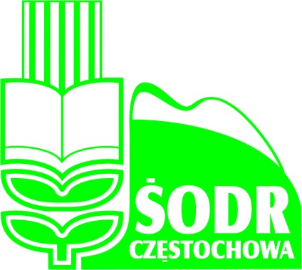
e- mail: pzdr.zywiec@odr.net.pl

Informacja dla rolników

Powiatowy Zespół Doradztwa Rolniczego w Żywcu informuje, że :
Od 16.03 – 15. 05 2015 r w biurze Kombatantów w Urzędzie Gminy Gilowice w każdy czwartek miesiąca w godzinach od 9:00 -13:30 będzie świadczona odpłatna pomoc w wypełnianiu wniosków obszarowych wg cennika ŚODR Częstochowa

Kontakt z doradca:
Jadwiga Kliś -515 275 904

